全国2013年1月高等教育自学考试

高等数学（工专）试题
课程代码：00022
请考生按规定用笔将所有试题的答案涂、写在答题纸上。
选择题部分
注意事项：
1．答题前，考生务必将自己的考试课程名称、姓名、准考证号用黑色字迹的签字笔或钢笔填写在答题纸规定的位置上。
2．每小题选出答案后，用2B铅笔把答题纸上对应题目的答案标号涂黑。如需改动，用橡皮擦干净后，再选涂其他答案标号。不能答在试题卷上。
一、单项选择题（本大题共5小题，每小题2分，共10分）
在每小题列出的四个备选项中只有一个是符合题目要求的，请将其选出并将“答题纸”的相应代码涂黑。错涂、多涂或未涂均无分。
1．函数f(x)=lnx在区间(0,+∞)
A．单调减少 B．有界
C．不可导 D．无界
2．若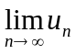=0.06，则级数
A．收敛 B．不一定发散
C．发散 D．绝对收敛
3．当x→1时，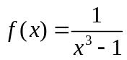
A．是有界量 B．是无穷大量
C．是未定式 D．是无穷小量
4．设f(x)在（-∞，+∞）内可导，且f(x)为奇函数，则f′(x)为
A．偶函数 B．奇函数
C．非奇非偶函数 D．单调增加函数
5.设矩阵A=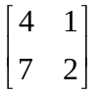，则其逆矩阵A⁻¹=
A．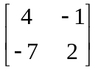 B．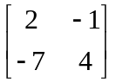
C． D．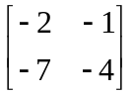

非选择题部分
注意事项：
用黑色字迹的签字笔或钢笔将答案写在答题纸上，不能答在试题卷上。
二、填空题（本大题共10小题，每小题3分，共30分）
6．设f(x)=2x-1,g(x)=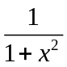,则g[f(x)+2]=___________.
7．若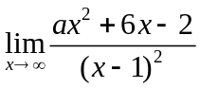=2，则a=__________.
8．设f(x)=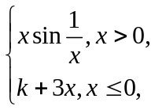f(x)内(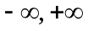)内连续，则k=___________.
9．设f′(x_{o})=3，则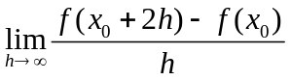=________________.‘
10．设曲线y=x²上某点的切线与直线y=2x+5平行，则该点是____________.
11．不定积分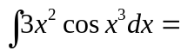____________.
12．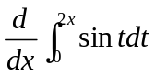=___________.
13.若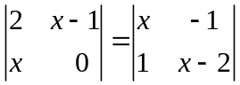，则x=____________.
14.设A=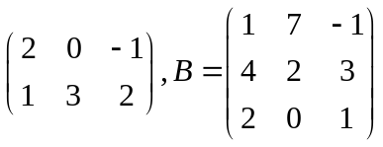，则（AB）′=______________.
15．无穷限反常积分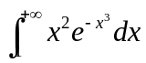=______________.
三、计算题（本大题共8小题，每小题6分，共48分）
16．求极限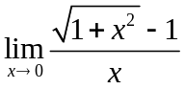.
17．设y=x³e^{2x}，求y″．
18．有一曲线过（1，）点，且该曲线上任意一点处的切线斜率为其横坐标的平方．确定该曲线的方程．
19．求不定积分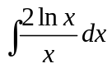．
20．设f(x)=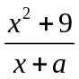在x=-9处取得极值，求a的值．
21．计算定积分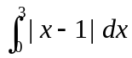．
22．设y=y(x)是由方程xe^{y}-ye^{x}=x确定的隐函数，试求dy．
23．为何值时，线性方程组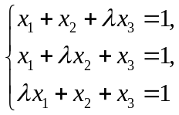有唯一解？
四、综合题（本大题共2小题，每小题6分，共12分）
24．求曲线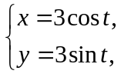相应于0≤t≤上的一段弧的长度.
25．证明：曲线xy=1上任一点的切线与两坐标轴围成的三角形的面积等于常数．
